# Docker常用命令

1、docker启动命令

Systemctl start docker

2、docker重启命令

Systemctl restart docker

3、docker加入开机启动项

systemctl enable docker

4、查看docker版本信息

docker version

5、从docker hub中搜索镜像

[root@localhost local]# docker search java

6、 下载镜像（这里以下载java8为例）(如果不加版本号默认lastest)

[root@localhost local]# docker pull java:8

7、列出本地镜像

docker images

8、删除镜像

docker rmi -f 镜像id

9、新建并启动容器

常用：docker run -it 镜像ID /bin/bash

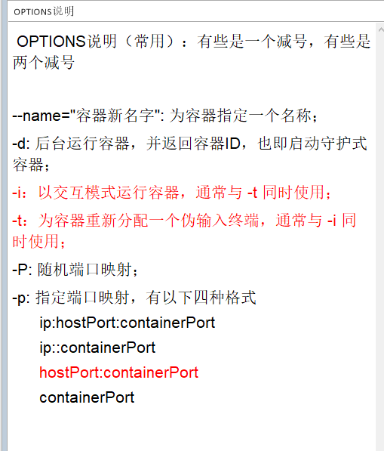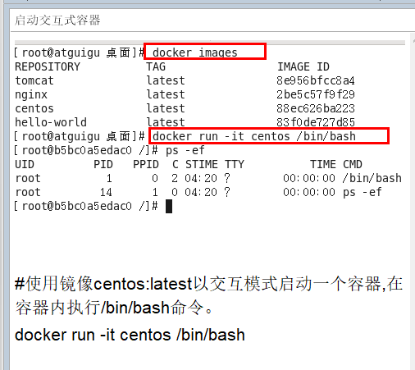

10、列出所有容器

docker ps(后面可接options)

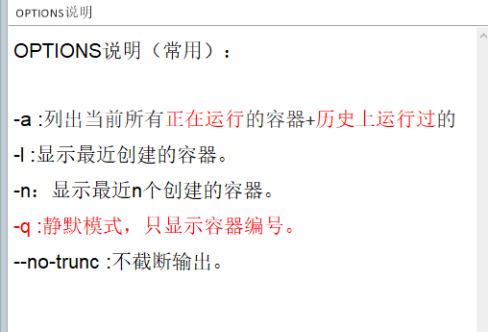

11、退出容器

①容器停止退出

exit

②容器不停止退出

Ctrl+P+Q

12启动容器

docker start 容器ID或容器NAME

13、重启容器

docker restart 容器ID或容器NAME

14、停止容器

docker stop 容器ID或容器NAME

15、强制停止容器

docker kill 容器ID或容器NAME

16、删除已停止容器

docker rm 容器ID

17、查看容器日志

docker logs -f -t --tail 容器ID

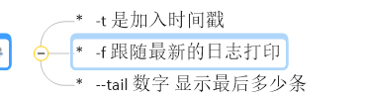

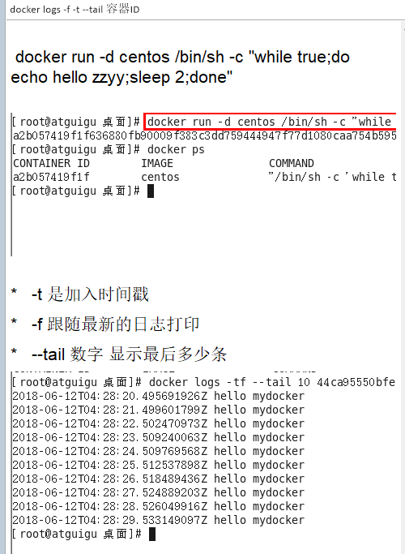

18、查看容器内部细节

docker inspect 容器ID

19、进入正在运行的容器并以命令行交互

docker exec -it 容器ID /bin/bash

20、docker容器数据卷

①Docker run -it -v/宿主机绝对路径目录:/容器内目录 镜像名

②使用docker inspect 容器ID查看容器卷是否挂载成功

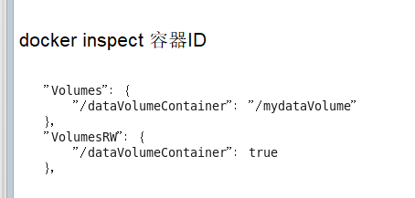

# DockerFile

1、基础内容

①每条保留字指令都必须为大写字母，且后面要跟随至少一个参数

②指令从上到下顺序执行

③#为注释

④每条指令都会创建一个新的镜像层，并对镜像进行提交

2、执行大概流程

①docker从基础镜像中运行一个容器

②执行一条指令对容器进行修改

③执行类似docker commit的操作提交一个新的镜像层

④docker再基于刚才提交的新镜像再运行一个容器

⑤执行dockerFile中的下一条指令直到所有指令运行完毕

3、dockerFile保留字指令

（1）FROM

基础镜像，当前镜像是基于哪个镜像的

（2）MAINTAINER

镜像维护者的姓名和邮箱地址

（3）RUN

容器构建时需要运行的命令

（4）EXPOSE

当前容器对外暴露的端口

（5）WORKDIR

指定创建容器后，进入容器默认的所在目录，一个落脚点

（6）ENV

用来在构建镜像过程中设置环境变量

（7）ADD

将宿主机目录下的文件拷贝进镜像且ADD命令会自动处理URL和解压tar压缩包

（8）COPY

类似ADD，拷贝文件和目录到镜像中。将从构建上下文目录中<源路径>的文件/目录复制到新的一层的镜像内的<目标路径>位置

（9）VOLUME

容器数据卷，用于数据保存和持久化工作

（10）CMD

指定一个容器启动时要运行的命令，dockerFile中可以有多个CMD，但是只有最后一个生效，CMD会被docker run之后的参数替代

（11）ENTRYPOINT

指定一个容器启动时要运行的命令，目的和CMD一样，都是指定容器启动程序及参数

（12）ONBUILD

当构建一个被继承的DockerFile时运行命令，父镜像在被子镜像继承后父镜像的onbuild被触发

4、构建

Docker build -t 新镜像名字:TAG .

(命令最后有一个‘.’表示当前路径)

# Docker-Compose

参考帖子：

Dockerfile指令

[https://blog.csdn.net/chenfeidi1/article/details/80866798#dockerfile-%E6%8C%87%E4%BB%A4](https://blog.csdn.net/chenfeidi1/article/details/80866798" \l "dockerfile-%E6%8C%87%E4%BB%A4)

DockerCompose学习

<https://blog.csdn.net/chenfeidi1/article/details/80866841>

DockerCompose常用命令

<https://www.cnblogs.com/moxiaoan/p/9299404.html>